Муниципальное казённое дошкольное общеобразовательное учреждение «Шегарский детский сад №2»

Мастер-класс
«Вторая жизнь втулки»

Воспитатель
Сумцова О.Н.

с. Мельниково 2026 г.

«Вторая жизнь втулки»

Актуальность: Мир вещей вокруг нас очень разнообразен. И далеко не секрет, что почти у каждой семьи дома имеются различные хозяйственно-бытовые предметы: бумажные полотенца, туалетная бумага, пищевая пленка, фольга, скотч и прочие бытовые принадлежности. Мы взрослые стараемся побыстрее избавиться от этого и выбросить, но оказывается этим предметам можно дать вторую жизнь.

Цель: Пропаганда экологического образования и воспитания эстетического вкуса при выполнении работ из бумажного бросового материала (втулок от туалетной бумаги)

Материалы: туалетные втулки, втулки из под обоев, шпагат джутовый, клей пистолет.

Возьмем втулки от туалетной бумаги. Нарежем 13 колец шириной в 3 см. затем нам понадобиться четыре втулки от обоев. Кольца и втулки от обоев обернём джутовым шпагатом.
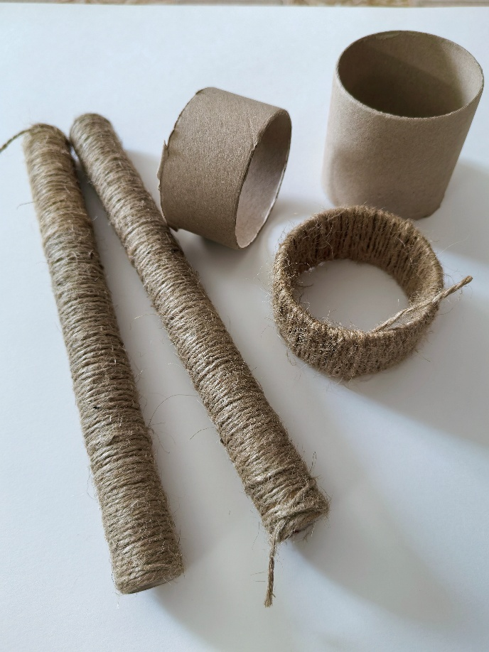

Затем соберём вазу с помощью клея пистолета.
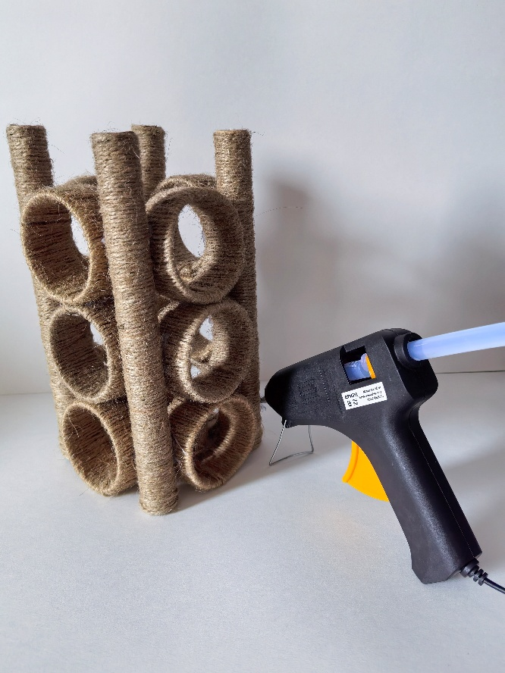

Смотаем небольшие клубки из джутового шпагата и приклеим их на концы длинных втулок.
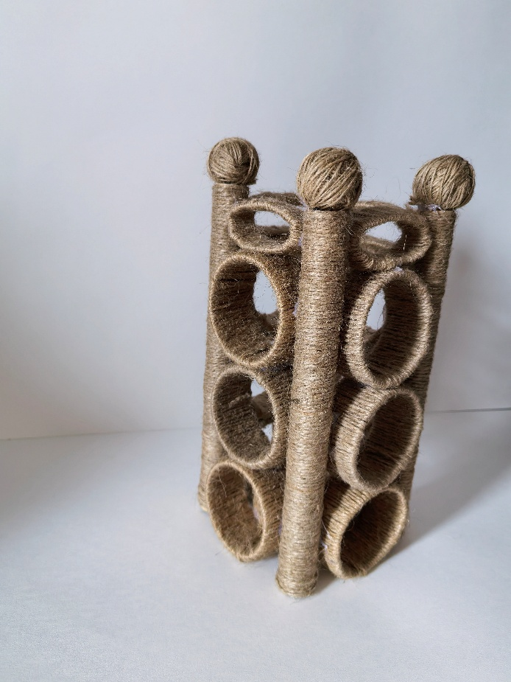
Ваза готова.
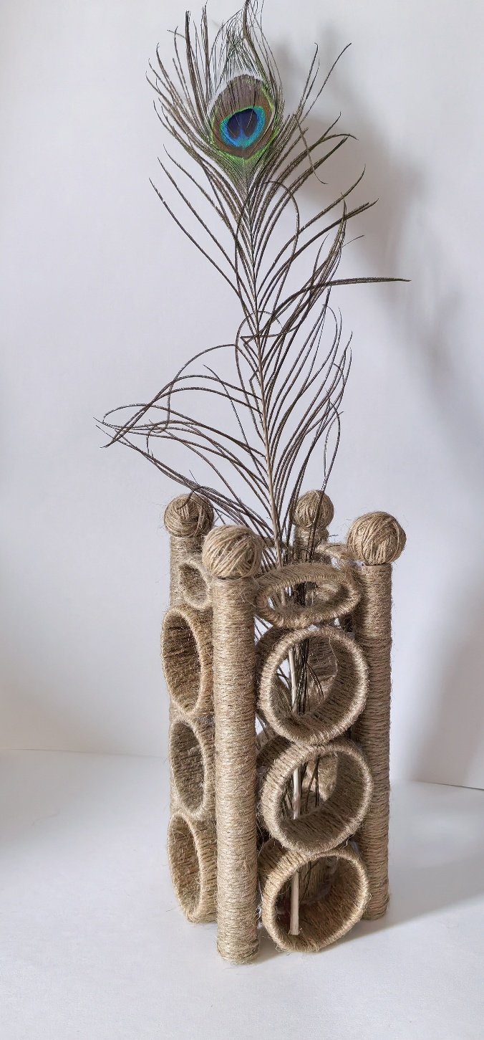

Таким образом, казалось из совершенно ненужных вещей, можно сделать довольно оригинальные и функциональные вещи.

